**64 Синтез**

**Часть 1**

Важность 64 Синтеза.

Задача углубить проникновение 64 Синтезом. Обновить этим ядра Синтеза.

Как это сделать? Развернуть ядра Синтеза по телу. Удерживать открытое состояние. Обращать внимание когда ядра будут снова схлапываться.

Почему развернуть на ИВДИВО не подходит? На теле фиксируются все части. И просить ввести в ядра синтеза новый синтез в огне 64 Си.

Разрабатывает телесную организацию каждой части. Чтобы у сферичной части было телесное выражение

Что для нас Учитель? Учитель есть Эталоны. Чем? Телом. Для этого должна быть пассионарность - избыточность любви. Передаёт телесно организацию эталонов. Усваивает синтез и подстраивает его как субстанцию, которую части смогут усвоить.

Функционал - часть тело Учителя 509.

Какие практики помогают. Практика Любви и Практика Погружения в ИВО И Учителя.

Учитель Синтеза управляет Синтезом.

Тело Учителя 509 - синтез с ИВАС КХ. Распределение синтеза по частям. Части развиваются в Ипостастном теле. Развитые транслируются в физическое тело 447.

**Домашнее задание: тренировать погружение в разные виды огней. Не синтезироваться, а погрузиться.**

В нашем личном здании есть бассейны. Менять наполнение. Но не только по контуру, а пропуская огонь сквозь себя.

Погружаться в разные виды материи.

Погрузиться в Аватаров.

Погрузиться в тему. Не в знания, не в напечатанные тексты, а в тему.

Страхи, которые крутятся, это мысли. Это часть размышление. Для этого надо встать в чашу. Практика тхьяны. Практика понимания. В чистоте мысленной пустоты могут рождаться новые мысли.

Тематика ядер Синтеза. 6 ядрышек Синтеза

В эталоне 1533 ядер синтеза. Для тех кто проходил все ядра Синтеза.

Р.8

Ядра Синтеза × 6

Внутренняя Философскость по 16 позиций 9 курс

В. Энциклопедичность по 16 позиций 10 курс

В. Парадигма по 16 позиций 11 курс

В. Учение Синтеза по 16 позиций 12 курс

‐--------> 64

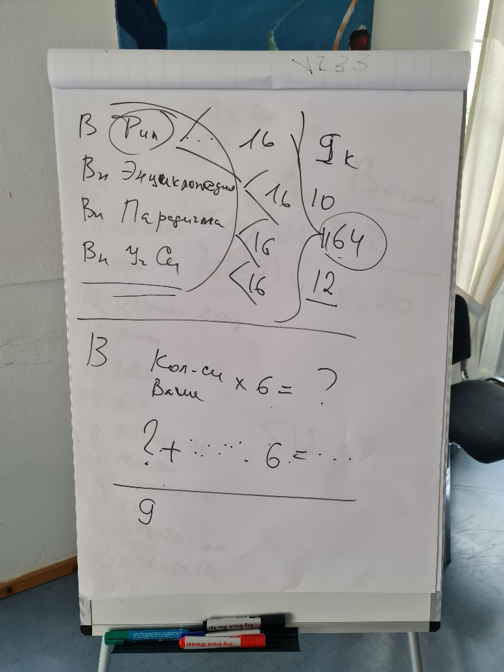

Рисунок 1.

8 курсов проходят на физике

+ 8 курсов внутреннее развитие отцом

+ 9 Ядер Синтеза.

Наша задача тренироваться Ядрами Синтеза и действия ими.

**Практика 1: Вхождение в 64 Си. Преображение Ядер Синтеза.**

**1:54 - 2:17**

4 неизречённые Розы Сердца.

Все 4096 1024

Изв 2048 512

Окт 1024 256

Мг 512 128

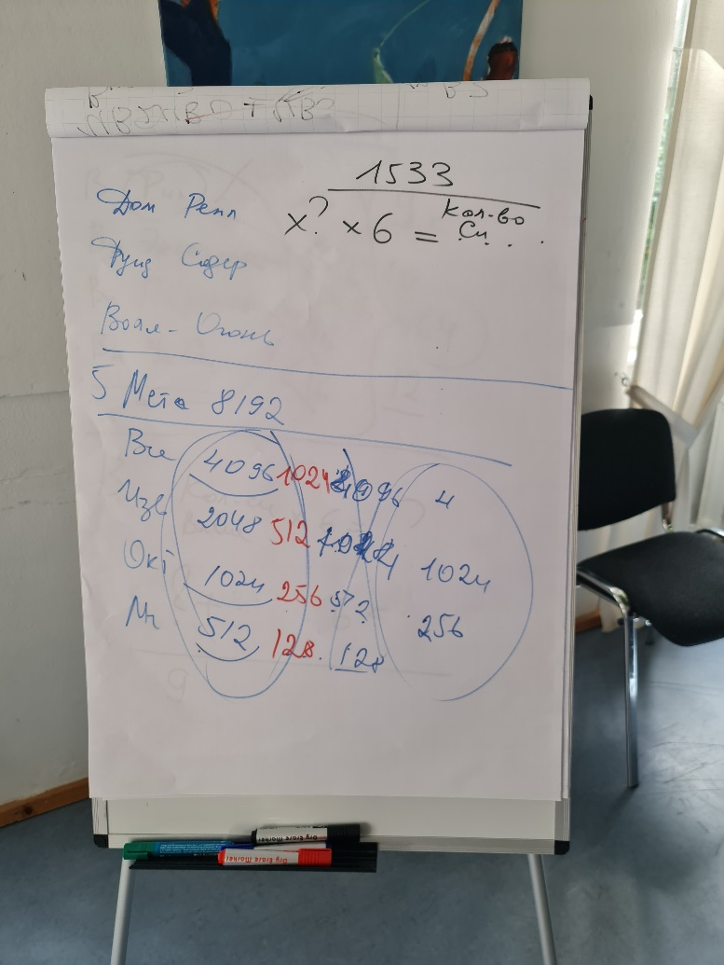

Рисунок 2.

Тело стоящее на зерцале - это тело огня.

**Практика 2: Стяжание четырёх Роз Сердца.**

**2:32 - 2:47**

Следующие шаги - какая практика. Что поможет нам усвоить огонь ещё?

Преображение монады будет во второй день. Мы зациклены на своём горизонте. Мы не сможем разобраться в этом горизонте находясь в этом горизонте. Ключ 4-1. 4 растворяется в 5.

Компетенции 256 - 16

Р7

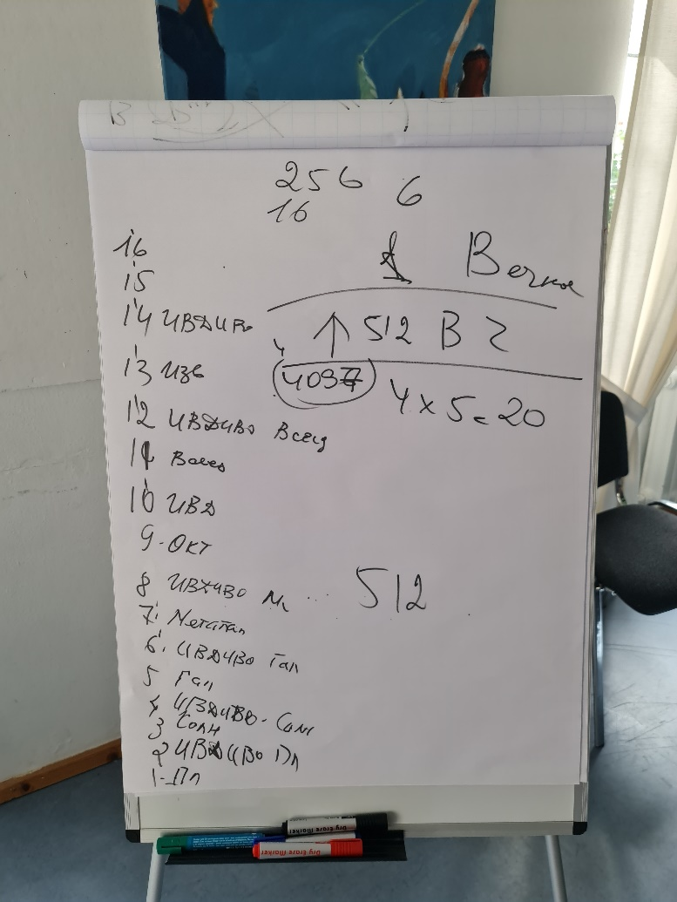

Рисунок 3.

Что такое компетенции. Дополнительный ресурс. Компетенции дают возможность усвоить всё стяжаемое. Включают наработку определённых видов деятельности.

Статусы с Началами Творения.

Творящие Синтез с Навыками

Учитель Синтеза-> Умения.

Учитель всегда открыт другому.

Провести занятие: состояние Аватара. После занятия выпадаем в человека и идут человеческие реакции.

Учитель видит всё. Констатирует факт и не реагирует. Всё что входит в твою сферу и не соответствует огню ИВО, пережигается.

**Практика 3: Стяжание Компетенций.**

**3:34-3:54**

**Часть 2**

Поручения, формулировка четверицы. Влияние на жизнь и физическое тело.

Могу, могущество. Мы как Должностно Полномочные когда не можем провести занятие. Невозможность того что ИВАС скажут я не могу. Мы их отражение. Активность выполнения.

Чем реализуется План Синтеза команды. Есть План Синтеза команды. Есть Планы Синтеза Аватаров Организации как часть большого плана.

Как План Синтеза оформлен? План Синтеза строится матрицами.

Попросить КХ и Аватара Организации расшифровать фрагмент Плана Синтеза для разработки организации на месяц. Когда План Синтеза реализуется что происходит в сфере? Из матриц, через омежные связи и витиё люди получают наработанное. Где реализуется План Синтеза. Кубом Синтеза Здания Подразделения.

Ядро Синтеза Подразделения находится в зале ИВО. Находится в полу. Пол - зерцало грань куба Синтеза. Синтез расходиться в Ядра Синтеза Должностно Полномочного.

Когда ты реализовал фрагмент Плана Синтеза ты чувствуешь удовлетворения, Куб Синтеза как 3 горизонт.

Для чего нужны здания - это разработка внутреннего мира. Если не наработаны части в Ипостастном теле, то переход в физику может быть нарушен. Кубы Синтеза в каком то роде центровка между огнём и материей. Всё что есть в ИВДИВО самоорганизуется в Кубе Синтеза.

Личные здания

512 зданий высших частей

512 мг частей 4 архетип

20 мировых зданий 4×5

5 служебных зданий

Здание вечности

6 зданий по 5 видам космоса

Здания как точка переходя из внутреннего во внешнее. Задача зданий синтеза разработка распаковка Ядер Синтеза и ядерных процессоров.

**Практика 4: Обновление 1051 Зданий Синтеза. Наполнение зданий Сиаматикой.**

**1:23-1:41**

**Часть 3**

Что для нас учитель? Какая любовь Учитель? Не кто-то а я Учитель как продолжение КХ.

Качество учителя. Суровость

Задание: Что такое суровость для вас. Что такое суровость в контексте Учителя. В этой суровости есть мягкость.

**Подумать: переформатировать взгляд подразделение. С жизни человека на жизнь учителя.**

По окончанию синтеза мы будем Учителем. Не когда-то мы этим станем, а мы сейчас есть Учитель. Как мы видим окружающий мир. Как человек - как Учитель.

Хочу распознавать что в человеке зеркалит тебя, а что человеческое.

Постоянство Учительства собою.

Пример:

Различимость Жизни Учителя и Жизни Служащего

- У Аватаров попросить научить.

- Вера, что это у тебя есть.

- перенимаете/ набираешь / напитываешься это состояние у Аватара, Аватерессы как это есть. Не понимая что это. Как это развернется. И наполнятся так часто пока не проживёшь телом.

- просить отправить в библиотеку. Напитываться знаниями. Активировать часть провидение. Частность знание. Читать книги глазами в ночной подготовки.

- Самое главное это захотеть

Диссонанс между Синтезом и тем что мы говорим и то что мы делаем/ некорректное поведение в жизни и когда выпадаем в человеческое. И Синтез выдавливает некорректные состояния.

Подготовка к Практике. Пережечь состояние не соответствующее Учителю ИВО.

Учитель всё видит, констатирует как факт, не реагирует, включается в ситуацию только если КХ направит

Эта тема требует доработки в Подразделения. Внутренний образ Учителя. Внутренняя Философскость/ Парадигмальность/ Энциклопедичность

**Практика 5: Итоги ночной подготовки. Стяжание нового Плана Синтеза,**

**стяжание Парадигмы ИВО**

**1:33-9.59**

Мы привыкли что в ИВДИВО каждого Человек. В Практика стояли мы как Учитель Синтеза

**Практика 6: Стяжание семи частей.**

**2:14-2:40**

Задача посмотреть 8Рсп. Стяжание Станцы до синтеза. Это про субъектную организацию.

**Практика 7: Преображение 2560 частей в части Учителя ИВО. Расширение масштаба на 9 видов жизни. Активация 16 пакетов 16 ядер синтеза 7-рицей Станца, Абсолют, Путь, Эталон, Теза, Стать, Синтез**

**2:50-3:02**

**Часть 4**

Воинство Синтеза. Актуальная тема для 64 Си для нашего подразделения. Глава Воинства Синтеза под начальством ИВАС КХ. У нас синтез КХ. В чём специфика Война Синтеза?

Воин Синтеза Воля ИВО несущий Волю Отца собою в материю.

Перевести Волю ИВО из Синтеза по отношению к себе. Соблюдение Воли собою для своего развития.

Воин Синтеза Человек, Воин Синтеза Посвящённого, Воин Синтеза ...

Качества Воина Синтеза - как Честность к самому себе. Кодекс Воина Синтеза. Честь, доблесть, мужество, отвага.

Мозговой штурм Воин Синтез-Учитель.

У Война должна быть внутренняя мотивация. Мгновенная реагируемость.

Минимум 96 Инструментов.

**Рекомендация разрабатывать эту тему дальше.**

**Практика 8: Стяжание полноты Война Синтеза Учителем Синтеза. Обновление Инструментов.**

**1:03-1:30**

Какие стяжания сейчас в ИВДИВО.

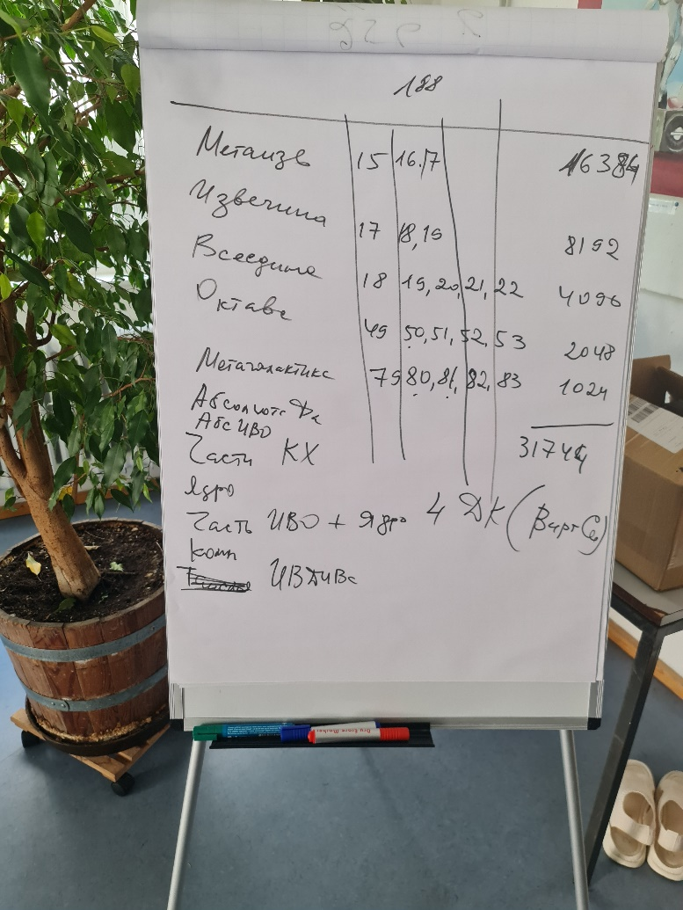

Рисунок 4.

Новое рождение. См рисунок.

Части КХ

Ядро

Часть ИВО + Ядро

Компетенции

Здания ИВДИВО Подразделений

**Практика 9: Новое рождение по архетипам.**

**1:51-2:16**

**Практика 10: Преображение Компетенций. Итоговая практика.**

**2:19-2:32**